Logstash 基本语法
- 数据类型
- 字段引用
Logstash字段引用语法。顶级字段可以把字段名写在[]里。或者用双引号直接引用。嵌套字段需要完整路径[top-level ][nested field]
字段是logstash::event对象的属性。也可以通过event.get(‘xxx’)得到。最新的版本支持event[‘xxx’].
例如input消息如下：
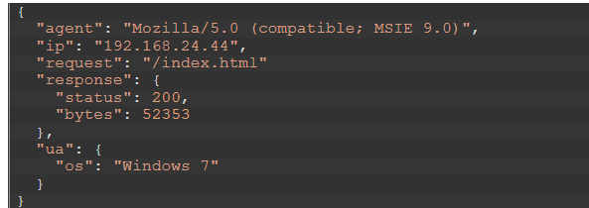
引用ua: “ua” 或者[ua]
引用os: [ua][os]
- 条件判断
使用条件判断来决定filter和output处理特定的数据。Logstash条件类似于编程语言。
如下： if expression
{
}
else if expression
{
}
else
{
}
·相等： == ，！=，<, > , <=, >=
·包含： in, not in
·正则：=~（匹配正则）， ！~（不匹配正则） 正则匹配
·and (与)， or(或)， nand(非与)，xor(非或) 布尔操作
· ！（取反） 一元运算
· （）（括号里可以写复杂的表达式） ！（）（表达式结果取反）
例如：mutata ，filter里，如果action字段为“login”,则删除secret字段
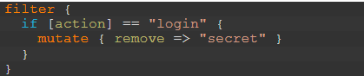
例 ：按字段类别做filter和output操作（可以用来过滤自己需要的信息）
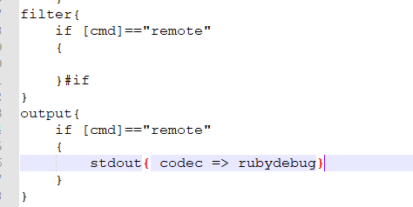
二．Logstash配置文件
1. Logstash文件基本配置
input {...} 输入
filter {...} 过滤器
output {...} 输出
- input 的常用输入
1) 文档输入：path可以添加多个，但是不能保证输入顺序，且必须是绝对路径。
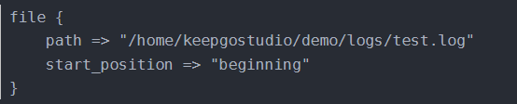
- fileteat输入 。这里也可输入多个beat源，用不同的端口号进行区分。
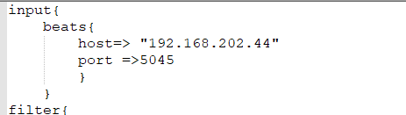
- 常用filter里的字段模块
grok
目前是logstash中把非标准化日志转换成标准华且可搜索数据的最好方式。
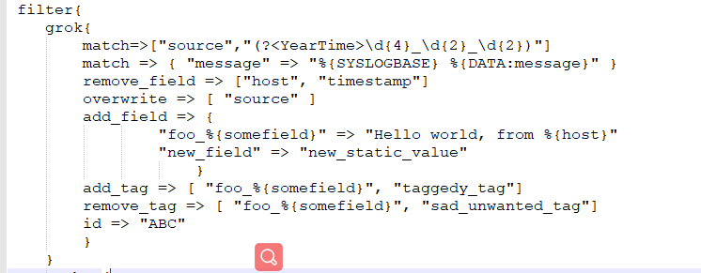
1）match正则匹配 (?<field_name>the pattern here) 配合match参数使用。
2）match 使用模式匹配
3）需要注意，一个grok只能写一个match, filter里可以写多个grok.
4) add_field 可以添加字段。 %{field_name} 可以取字段的值，动态命名字段。可以添加一个或多个。
5）remove_field 删除字段
6）overwrite 可以重写字段的值，即在grok中如果某个值发生改变，可以写入新值。对于值的修改，放到ruby中还是更灵活一点。
7）add_field 添加标签，remove_tag 删除标签
8）id =>”ABC” 添加id.
Kv

Geoip
这个从字面意思就能看出他的功能，根据ip查出相应的地理信息，比如城市，省份，经纬度。这个ip信息实在logstash中的一个数据源中进行搜索查找的，而不是进行网络搜索。
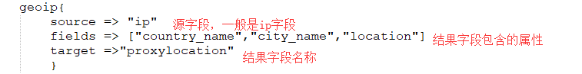
Fields:(可以选择的属性)
city_name, continent_code, country_code2, country_code3, country_name, dma_code, ip, latitude, longitude, postal_code, region_name and timezone
参考网址：
https://www.elastic.co/guide/en/logstash/current/plugins-filters-geoip.html#plugins-filters-geoip-fields

Ruby
可以在ruby过滤字段中调用ruby代码或者调用。rb脚本文件。
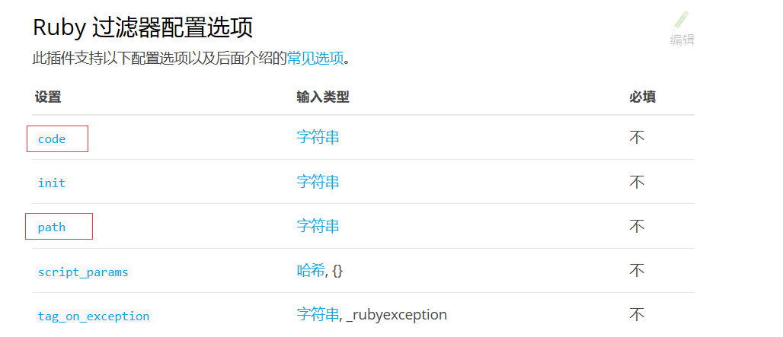
Code字段用法：

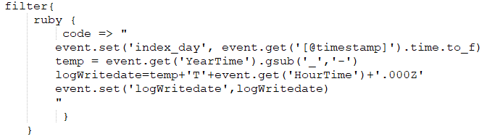
- 在code字段的 “” 之间可以写ruby代码。
- Event.set(),可以添加字段，也可以修改原有字段。有些版本用event[‘xx’].
- Event.get()，可以获取字段。有些版本用event[‘xx’]
- 着之间使用ruby语法小编写脚本程序。

Path 字段用法：
参考网址：
https://www.elastic.co/guide/en/logstash/current/plugins-filters-ruby.html

- 常用output方式
Output插件将事件数据发送到特定的目标。输出是时间事件管道中的最后一个阶段。
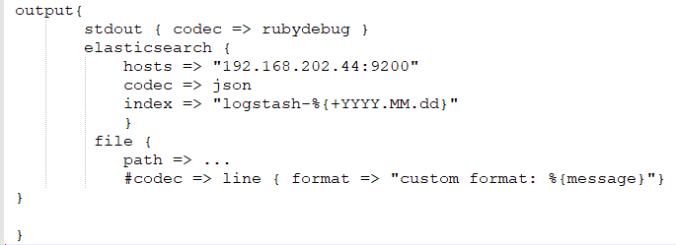
- stdout 将结果输出在控制台。Codes为格式。Index指定索引名称。
- Elasticsearch 将结果输出到elasticsearch的9200端口。
- File将结果输出到文件。Path为路径。Codec默认是json_line(每一行输出一个json).

- Logstash配置文件示例
1）
input{
beats{
host => "192.168.202.44"
port => 5044
}
}
filter{
ruby {
code => "
event.set('index_day', event.get('[@timestamp]').time.to_f)
temp = event.get('YearTime').gsub('_','-')
logWritedate=temp+'T'+event.get('HourTime')+'.000Z'
event.set('logWritedate',logWritedate)
"
}
}
grok{
match =>["message","(?<bindipparam>(bindip:)(\d+)\.(\d+)\.(\d+)\.(\d+))"]
}
grok{
match =>["message","(?<bindip>(\d+)\.(\d+)\.(\d+)\.(\d+))"]
}
geoip {
source => "bindip"
fields => [ "latitude", "longitude"]
target => "proxylocation"
}
grok{
match =>["message","(?<destipparam>(destdip:)(\d+)\.(\d+)\.(\d+)\.(\d+))"]
}
grok{
match =>["message","(?<destip>(\d+)\.(\d+)\.(\d+)\.(\d+))"]
}
geoip {
source => "destip"
fields => [ "latitude", "longitude"]
target => "destlocation"
}

}
output{
stdout { codec => rubydebug }
elasticsearch {
hosts => "192.168.202.44:9200"
codec => json
index => "logstash-%{+YYYY.MM.dd}"
}

}

